Федеральное государственное бюджетное образовательное учреждение

высшего профессионального образования

«Московский государственный технический университет имени Н.Э. Баумана»

(МГТУ им. Н.Э. Баумана)

Факультет: Информатика и системы управления

Кафедра: Теоретическая информатика и компьютерные технологии

**Лабораторная работа №4**

**«Реализация итераторов в языке Java»**

**по курсу: «Языки и методы программирования»**

Выполнил:

Студент группы ИУ9-22Б

Величко Е.А.

Проверил:

Посевин Д. П.

**Цель работы.**

Изучение обобщённых итераторов и экземплярных вложенных классов языка Java.

**Условия задачи**

Простой неориентированный граф, представленный матрицей смежности, с итератором по вершинам в порядке обхода в глубину.

**Код реализации задачи:**

**SimpleGraph.java:**  
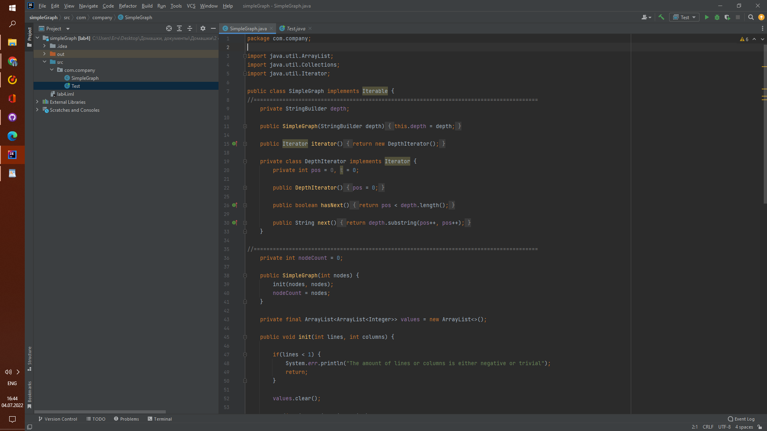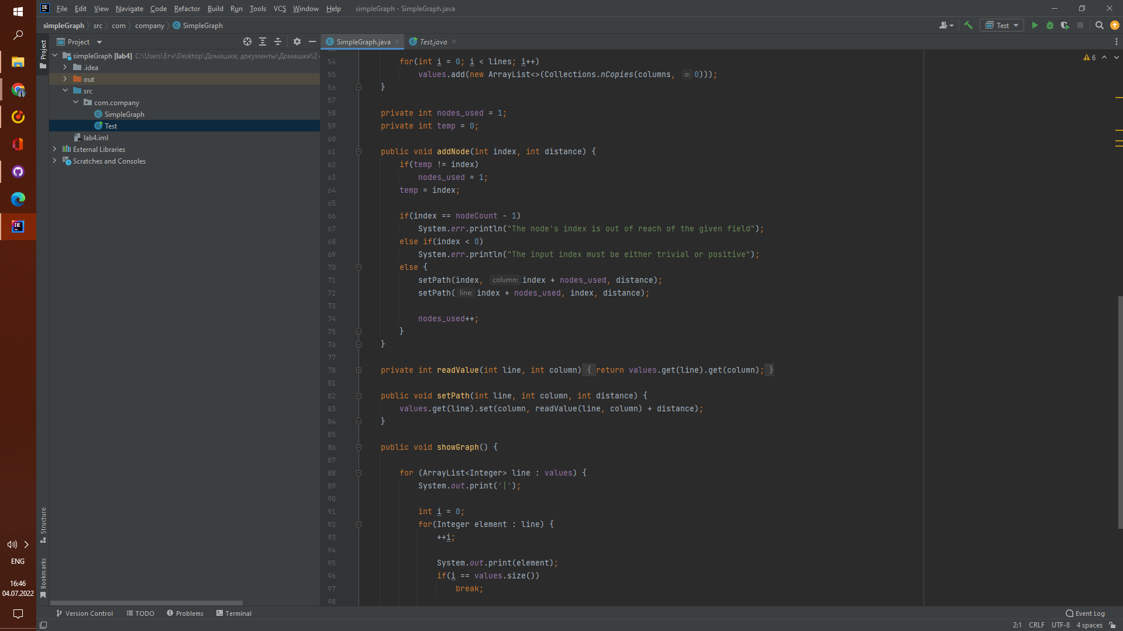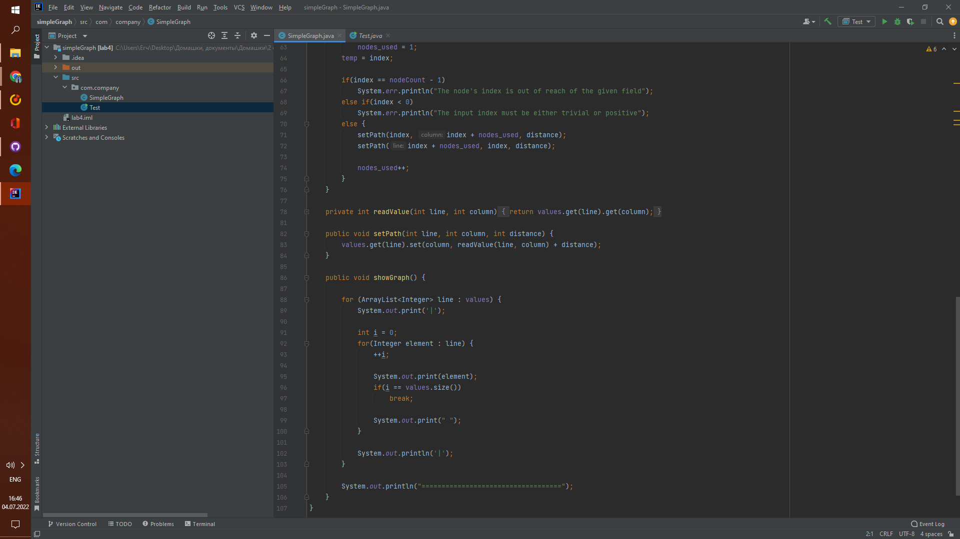

**Test.java:**

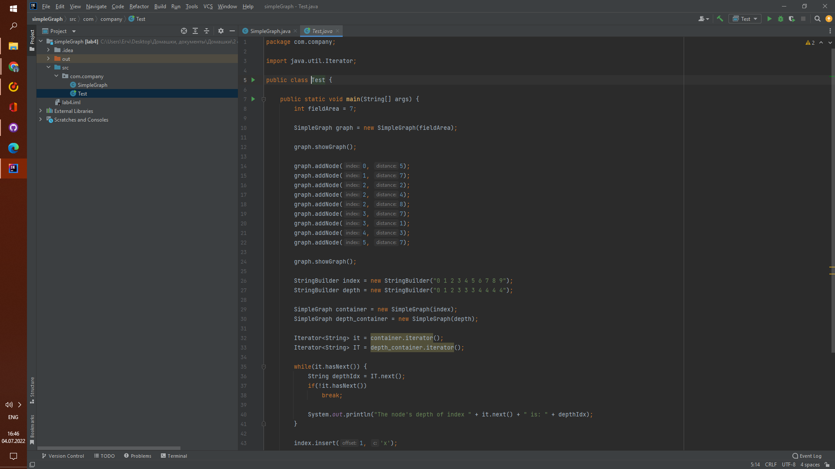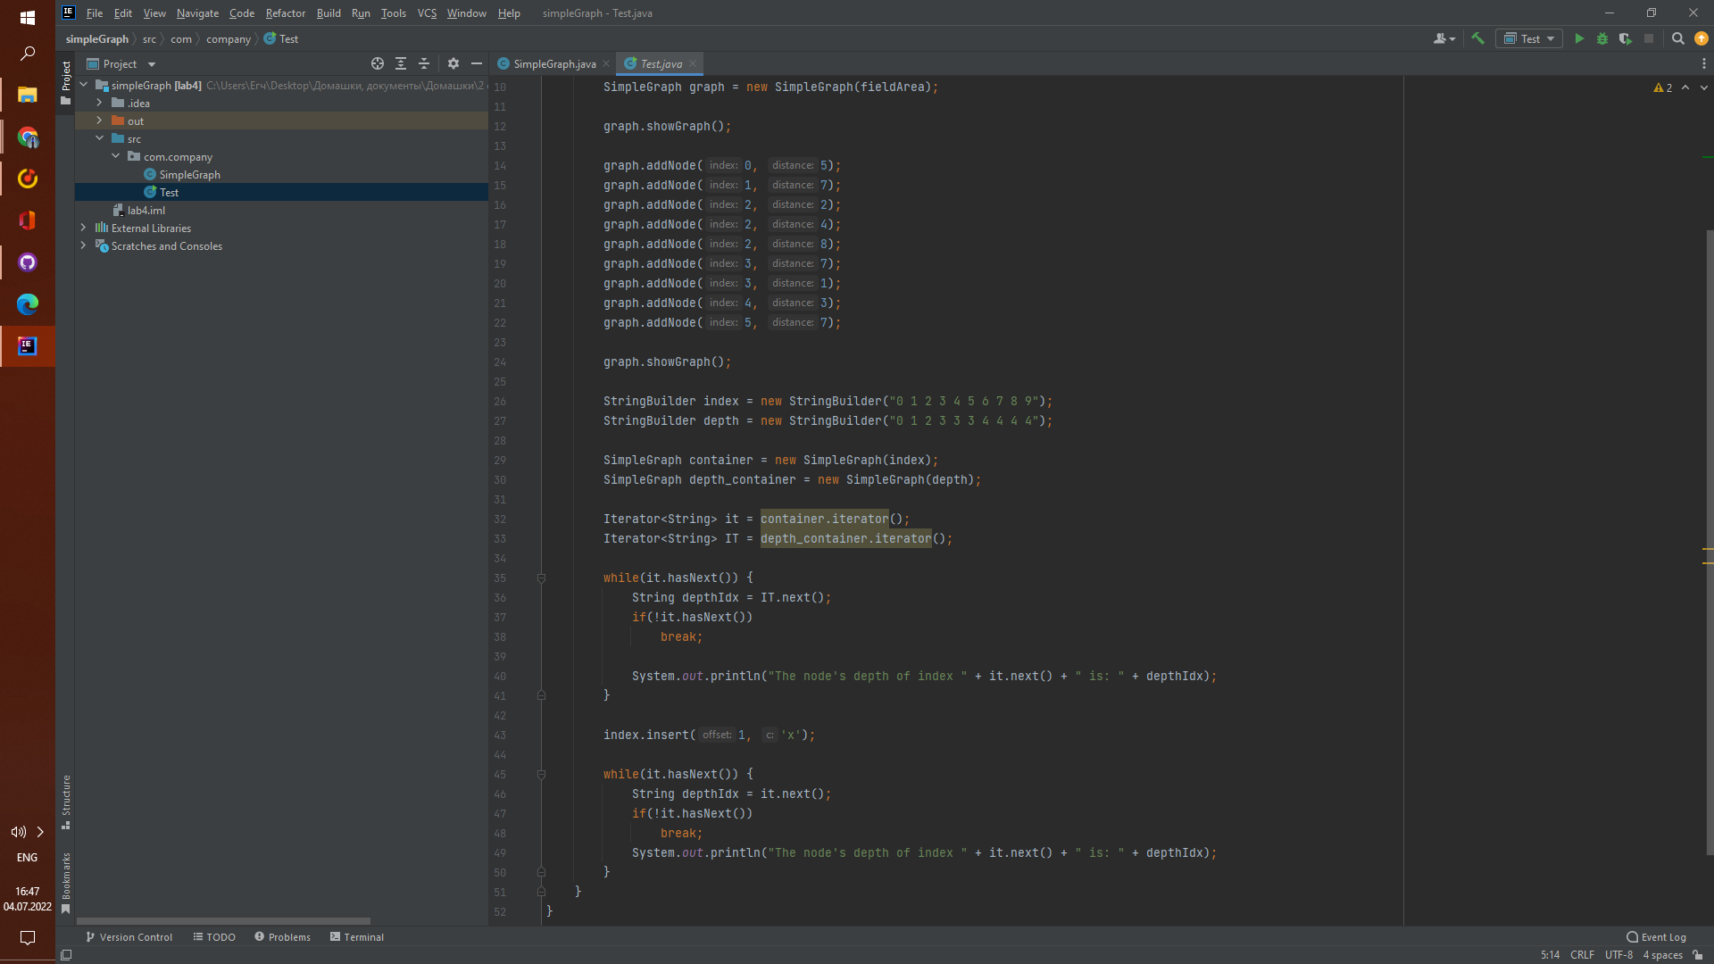

**Стандартный поток вывода:**  
